南京雅普汽车公司
态度：态度一般，要价很高。
产品：低端路线，车辆年限较长。
规模：6辆。
门面：省机动车市场精品卖车场对面。
电话：13851550660
报价单：省机动车市场的专用报价单。

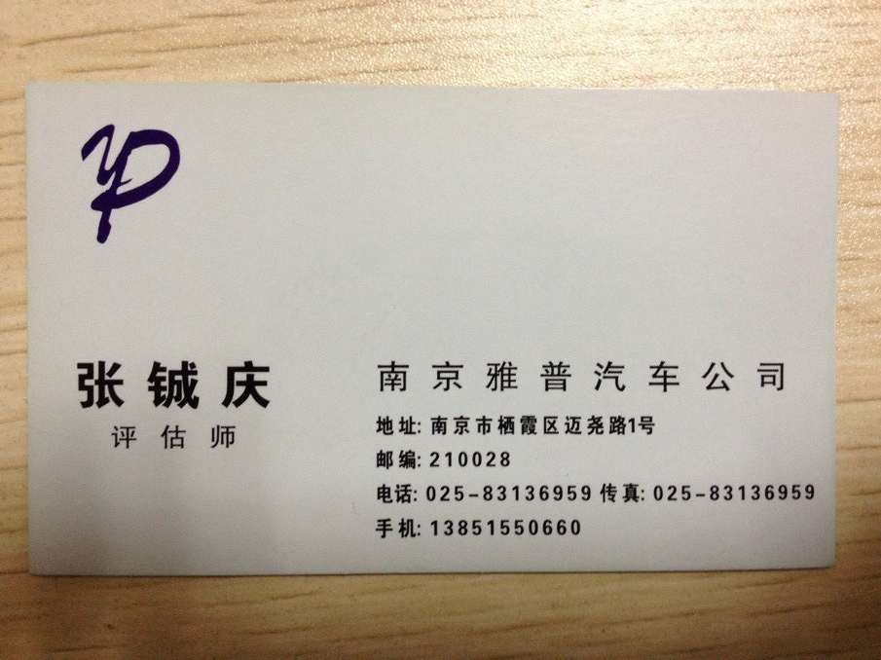
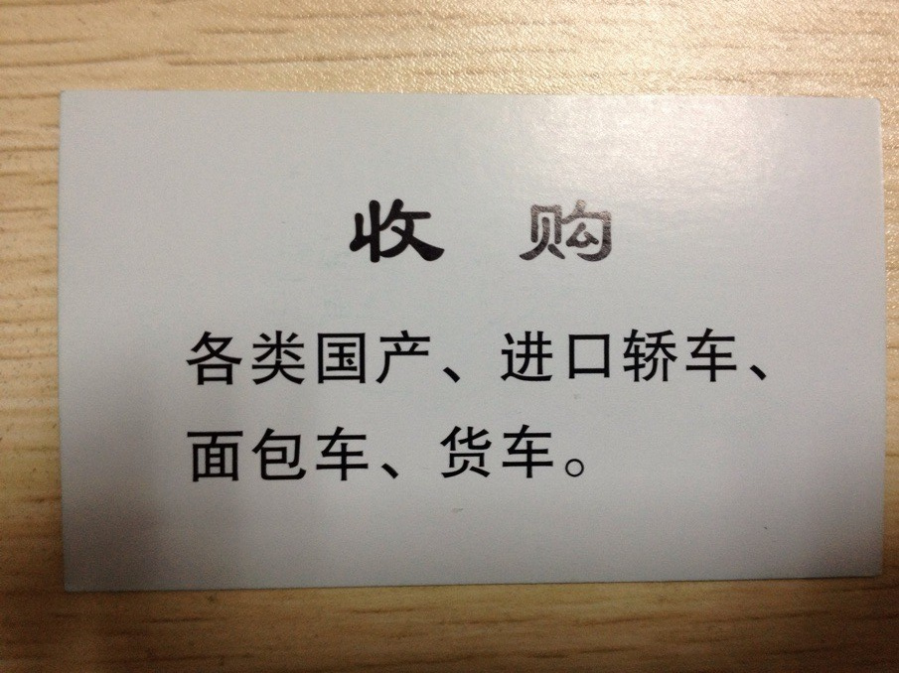
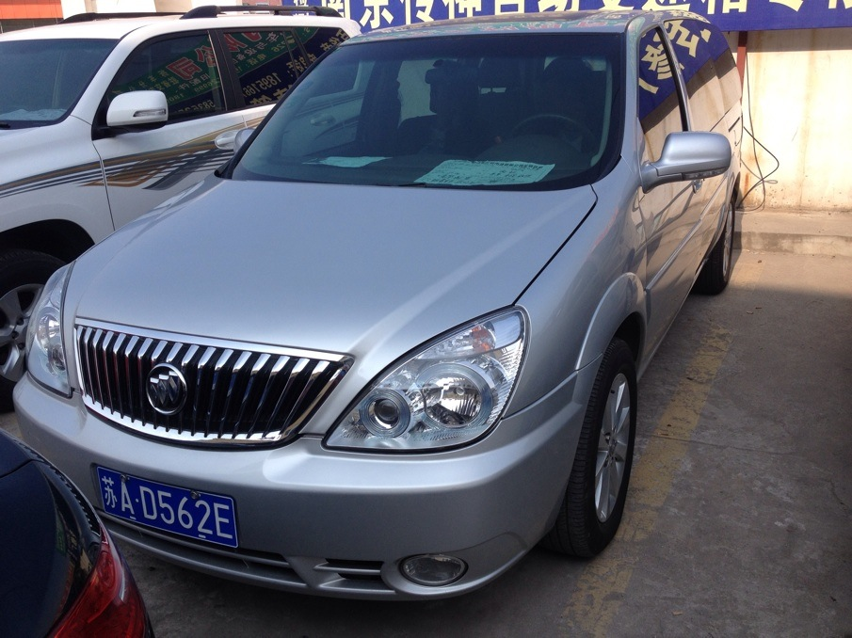
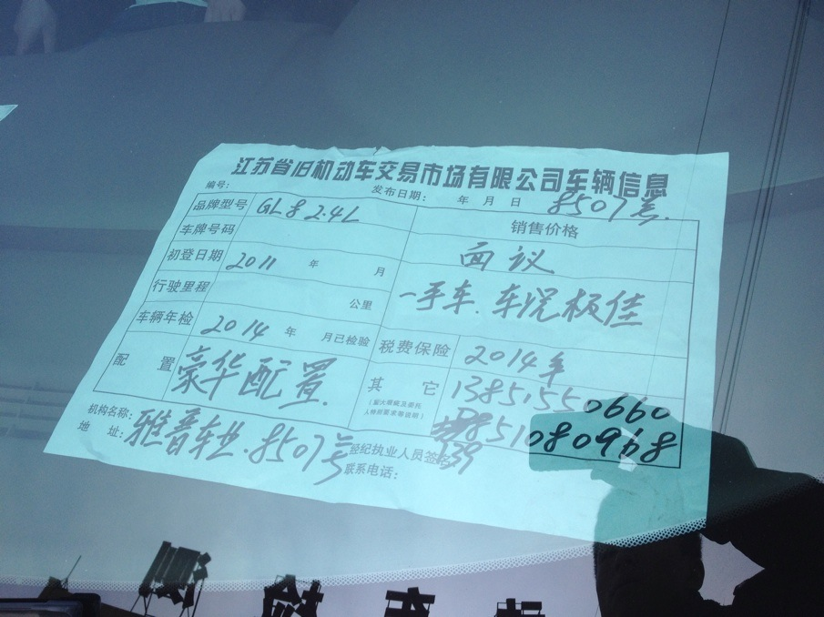
有一辆GL8 报价17W

